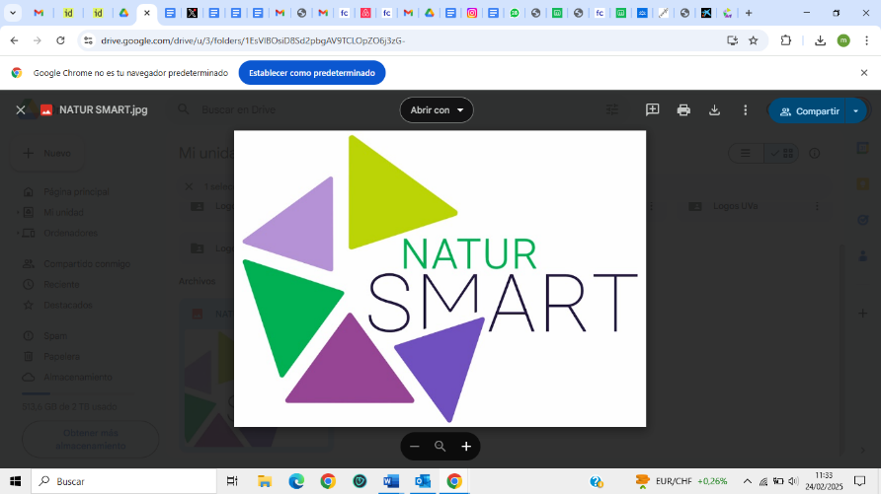

NOTA DE PRENSA

El proyecto NaturSmart organiza dos cursos de marketing y emprendimiento rural enfocado a mujeres

* **Los cursos, gratuitos, y on line, tendrán una duración de 20 horas cada uno, el primero desde el 25 de marzo al 8 de abril y el segundo desde el 29 de abril hasta el 20 de mayo, y están dirigidos a estudiantes de grados relacionados con el mundo rural, artesanas, o emprendedoras urbanas que miran al mundo rural. No se precisan conocimientos previos**
* **Las alumnas que finalicen los cursos adquirirán conocimientos y destrezas en el manejo de herramientas digitales para el marketing digital, herramientas metodológicas para el emprendimiento y habilidades de comunicación y gestión para reducir los riesgos del emprendimiento rural y mejorar sus ingresos.**
* **Todos los documentos e inscripción podrán encontrarse en la página web del proyecto Natursmart** [**www.natursmart.org**](http://www.natursmart.org)
* **Esta formación es parte de las acciones (Acción 6 elaborada por la Fundación Agroecosistema) contenidas en el proyecto Natursmart, coordinado por COSE y financiado por la Fundación Biodiversidad y que tiene entre sus retos la creación de cinco puestos de trabajo en el entorno rural. Los profesores y desarrolladores del curso están especializados en el medio rural**
* **Las comarcas del proyecto son: Comarca de** **Carballino (Piñor, Orense); Comarca de Quiroga (Folgoso de Courel, Lugo); la Manchuela Conquense, (Pozorrubielos de la Mancha, Cuenca) Alfoz de Segovia (Torrecaballeros, Segovia) Comarca de Tierra de Cea (Villa Martín de Don Sancho, León)**

**Madrid, 24 de febrero de 2025**. El sector forestal, la agricultura, la ganadería, la transformación de alimentos, la comunicación digital, las rutas de naturaleza o gastronómicas, los alojamientos rurales, la restauración, cosmética natural y el cuidado personal, el tiempo libre, las artesanías, el deporte, el comercio minorista, los servicios personales, los oficios, las experiencias, el asesoramiento a empresas, los servicios inmobiliarios, etc. Todos estos sectores/actividades pueden desarrollarse con éxito en los entornos rurales.

Para facilitar la puesta en marcha de estas iniciativas, el proyecto NaturSmart propone dos cursos de formación para emprendedores en el medio rural, uno orientado al marketing digital y otro, más específico, de emprendimiento rural.

El objetivo del **Curso de Marketing** **y Marca Personal** es conocer aspectos clave para la promoción y venta digital de productos y servicios, así como aprender a utilizar las herramientas digitales para la promoción y marketing online, reconociendo e identificando las herramientas de análisis de datos aplicadas al marketing digital y las oportunidades que éste ofrece a profesionales y empresas ubicadas en el entorno rural.

El objetivo del **Curso de Emprendimiento Rural** es dar a conocer e identificar los aspectos claves para afrontar un proyecto de emprendimiento adaptado a este medio, con algunas peculiaridades, reduciendo en la medida de lo posible el riesgo para el emprendedor, así como conocer y aplicar la metodología de Modelo de Negocio (MdN), e identificar y desarrollar habilidades esenciales para afrontar proyectos de emprendimiento en el medio rural, conociendo y aplicando conceptos financieros básicos para un proyecto de emprendimiento.

**El fin último es que la persona que finalice los cursos disponga del conocimiento suficiente para afrontar el proceso de emprendimiento con el menor riesgo posible, identificando las oportunidades y el valor de los recursos que ofrece el ámbito rural y, además, saber manejar las herramientas de marketing digital para dar a conocer su proyecto, producto o servicios entre su público objetivo, pudiendo analizar los resultados de sus campañas para la mejora continua y la obtención de mayores ingresos.**

El alumnado presentará un proyecto real o ficticio para desarrollar a lo largo de los cursos, y aportará datos y herramientas que faciliten el diseño, planificación, ejecución y análisis de cada proyecto de marketing y emprendimiento para reducir los riesgos y el tiempo necesario hasta la conversión del emprendimiento en empresa rentable y sostenible económicamente.

**ESTRUCTURA DE LOS CURSOS**

Los cursos se impartirán en cuatro sesiones de 2,5 horas de duración que se ofrecerán a través del **aula virtual** en plataforma de aprendizaje (LMS) - Academia de sostenibilidad, <https://academiadesostenibilidad.mybrainspro.com/>. Además, se pondrán a disposición del alumnado contenidos para el seguimiento de las sesiones y la realización de prácticas.

Al término de cada sesión se propondrá a las personas participantes unas tareas para el desarrollo de los proyectos personales o simulaciones. Las diferentes tareas de cada sesión se tendrán en cuenta para la evaluación al final del curso.

También se prevé realizar una evaluación inicial de los proyectos o de las simulaciones (que se vayan a trabajar) al comienzo del curso y otra al finalizar de forma que se puedan apreciar y consolidar los resultados del aprendizaje.

**Estructura**

El curso se compone de 4 módulos con la siguiente estructura.

|  |  |  |  |  |
| --- | --- | --- | --- | --- |
| **Id** | **Contenido** | **Horas** | **Nº Mod** | **Totales** |
| 1 | Sesión presencial | 2,50 h | 4 | 10 h |
| 2 | Foro del curso. |  |  |  |
| 3 | Contenido adicional a la sesión.  Entre 15 y 20 slides. | 1,50 h | 4 | 6 h |
| 4 | Actividades del módulo. | 1,00 h | 4 | 4 h |
| 5 | Test del módulo.  10 cuestiones con 3 respuestas posibles. Habrá 10 intentos. | 0,25 h | 4 | 1 h |
|  |  | **Total horas** | | **21 h** |

**Contenido del Curso de Marketing Digital**

1.- La estrategia de marketing para empresas del medio rural.

2.- El escaparte digital de la empresa.

3.- Marketing de contenidos y marketing de embajadores.

4.- Campañas de marketing digital.

**Contenido del Curso de Emprendimiento Rural**

1. Fase I. Introducción al emprendimiento. Modelo de emprendimiento rural

2.- Fase II. Lanzamiento del proyecto.

3.- Fase III. Desarrollo del proyecto de emprendimiento.

4.- Fase IV. Implantación en el mercado.

**Sesiones en directo online**

Ponente: Gerónimo Sánchez. (experiencia de más de 25 años en emprendimiento rural. Ponente principal de las ediciones de curso de emprendimiento de la Red Rural Nacional y asesor externo de la Fundación Agroecosistema) y Daniel Escribano, experto en marketing digital que cuentacon experiencia de 29 años en desarrollo de proyectos de internet. Se encargará de desplegar la estrategia de marketing utilizando para ello todos los medios disponibles.

Tras las fases del curso se llevarán a cabo cuatro sesiones de acompañamiento en cada una en diferentes localidades de las zonas piloto del proyecto (Orense, Lugo, León, Segovia y Cuenca)

Las sesiones serán los martes 6, 13, 20 y 27 de mayo de 2025, de 17,00 – 19,30 h (hora España peninsular).

**Descargar carteles de los cursos:**

<https://natursmart.org/wp-content/uploads/2025/02/cartel-01-scaled.jpg>

<https://natursmart.org/wp-content/uploads/2025/02/cartel-02-scaled.jpg>

Para más información:

**María Grijelmo**

Coordinadora de Comunicación de NATURSMART y COSE

608193048

[mariagrijelmogarcia@gmail.com](mailto:mariagrijelmogarcia@gmail.com)

[comunicación@selvicultor.net](mailto:comunicación@selvicultor.net)